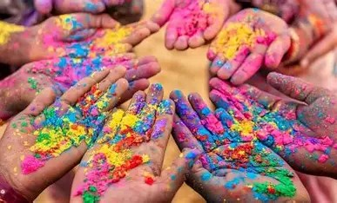
  Holi Phagwa op 6 maart van 15 tot 16 uur
  Dit is een hindoestaans lentefeest en een feest van inclusiviteit.
  Je viert het met kleurstof die je over elkaar heen strooit en je elkaar
  fijne Holi wenst.
  Natuurlijk hoort daar ook lekker eten en drinken bij!
  De viering is na de bingo
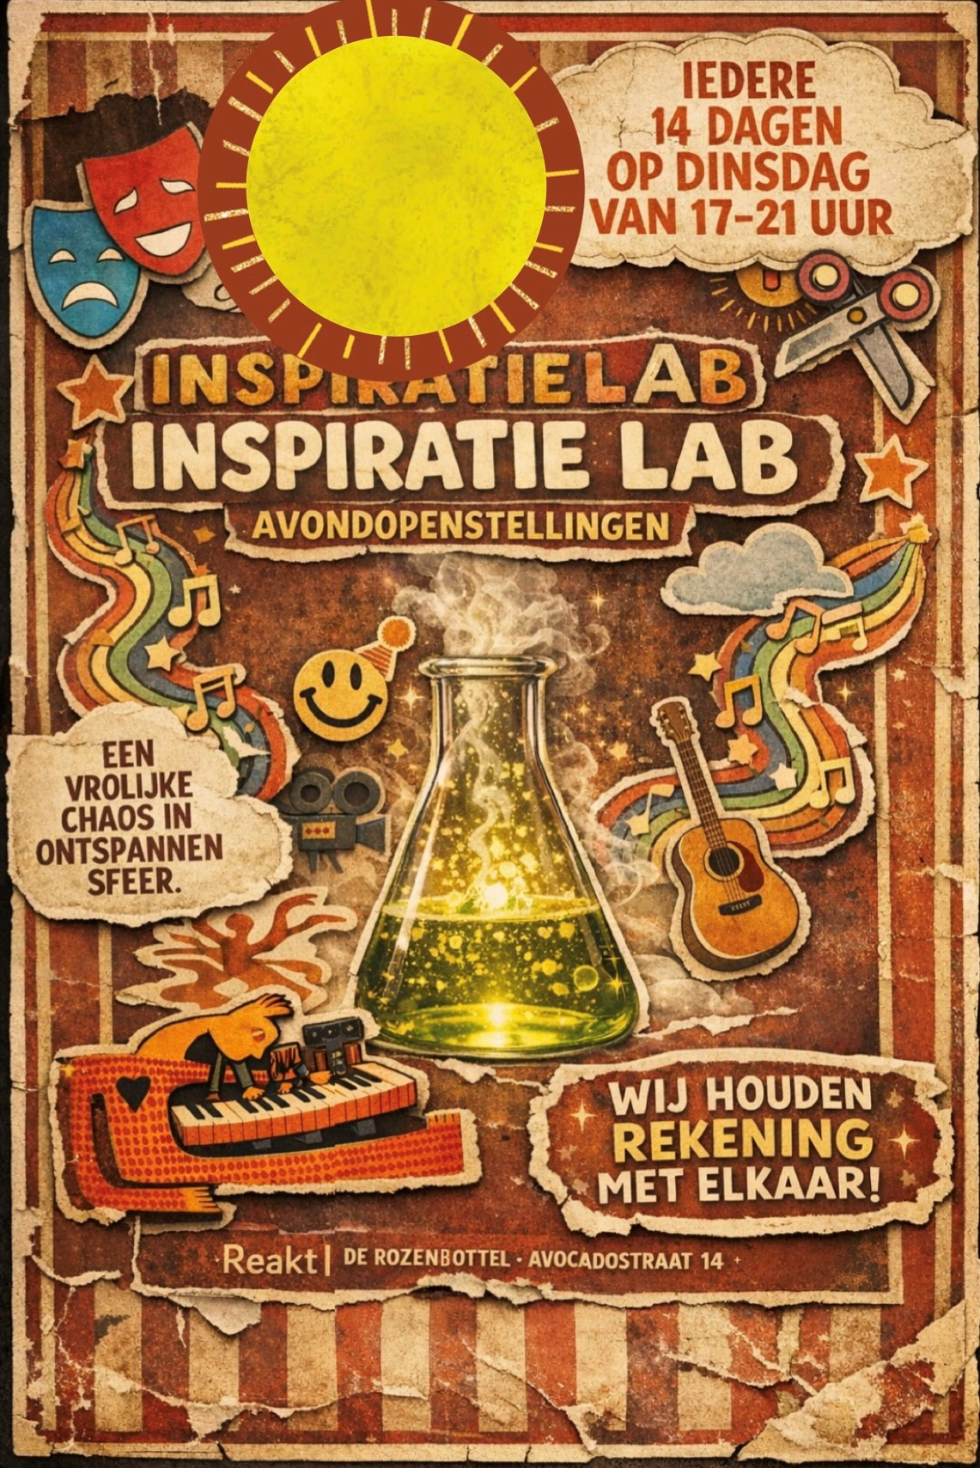 | Avondopening van de Rozebottel om de week  Vanaf 10 maart zijn we weer geopend in de avond van 17 tot 20 uur, we eten een hapje en laten ons inspireren door elkaar, in muziek en creativiteit. Samen of alleen werken aan je project of kunstuiting in ontspannen sfeer, waarbij we rekening houden met elkaar. InspiratieLab avondopenstellingen zullen iedere 2 weken plaatsvinden op dinsdag  Meer info bij Bert-Jan
 | De Rozenbottel Studio hele week op afspraak.  We zij alweer een paar maanden bezig in onze geluidsstudio aan de Avocadostraat. Er zijn al een aantal activiteiten maar kunnen zeker nog goeie ideeën gebruiken. Er is nog ruimte voor singer song writers om bij ons op te nemen. Of wil je gewoon je favoriete liedje inzingen met een backingtrack, dan kan dat ook.  Meer info bij Richard of Jackie van de Rozenbottel.
 | Beautyochtend dinsdagochtend 10 maart  Van 10 -12 uur kun je opgemaakt worden, je nagels kunnen worden gedaan.  Je haar kan geknipt of geverfd worden (zelf verf meenemen)  Je wenkbrauwen kunnen geverfd worden.  Natuurlijk zorgen we voor wat lekkers bij de koffie en maken we er een gezellige ochtend van
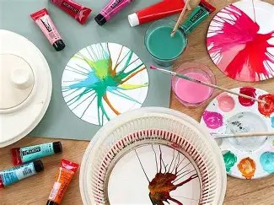 | Vrije ateliers dinsdag en donderdag 10-12 uur  In de crearuimte van de Rozenbottel kan je op dinsdag en donderdagochtend zelfstandig gebruik maken van de ruimte. Je bent dan met andere deelnemers en er is een begeleider op de achtergrond.  Wil je wel begeleiding of een workshopje doen kom dan dinsdag, woensdag & donderdagmiddag vanaf 13.00 uur naar de Crearuimte van de rozenbottel. Voor vragen kom je gewoon langs en vraag naar Richard en of Bert-Jan.

